

ANEXA 1
INDICATORI TEHNICO- ECONOMICI
- Indicatori maximali, respectiv valoarea totală a obiectului de investiţii, exprimată în lei, cu TVA şi, respectiv, fără TVA, din care construcţii-montaj (C+M) în conformitate cu devizul general;
 | Lei fără TVA | TVA | Lei cu TVA
TOTAL GENERAL | 920.603,91 | 160.545,00 | 1.081.148,90
DIN CARE C+M | 824.973,66 | 156.745,00 | 981.718,65

- Indicatori minimali, respectiv indicatori de performanţă - elemente fizice/capacităţi fizice care să indice atingerea ţintei obiectivului de investiţii-şi, după caz, calitativi, în conformitate cu standardele, normativele şi reglementările tehnice în vigoare:

Indicatori tehnico-economici:
Capitolul 1
Cheltuieli pentru obtinerea și amenajarea terenului

Total fără TVA 0.000 mii ron 0.000 mii euro
Total cu TVA 19 % 0.000 mii ron 0.000 mii euro

Capitolul 2
Cheltuieli pentru asigurarea utilităţilor necesare obiectivului de investiții

Total fără TVA 0.000 mii ron 0.000 mii euro
Total cu TVA 19 % 0.000 mii ron 0.000 mii euro

Capitolul 3
Cheltuieli pentru proiectare şi asistenţă tehnică

Total fără TVA 93630.250 ron 19026,671 euro
Total cu TVA 19 % 97050.250 ron 19721,652 euro

Capitolul 4
Cheltuiel pentru investiții de bază

Total fără TVA 810042.260 ron 164609.278 euro
Total cu TVA 19 % 963950.289 ron 195885.041 euro

Capitolul 5
Alte cheltuieli

Total fără TVA 0.000 mii ron 0.000 mii euro
Total cu TVA 19 % 0.000 mii ron 0.000 mii euro

Capitolul 6
Cheltuieli pentru probe tehnologice si teste

Total fără TVA 0.000 mii ron 0.000 mii euro
Total cu TVA 19 % 0.000 mii ron 0.000 mii euro

TOTAL GENERAL 903672.510 ron 183635.950 euro
Total cu TVA 19% 1061000.540 ron 215606.690 euro

- Indicatori financiari, socio-economici, de impact, de rezultat/operare, stabiliţi în funcţie de specificul şi ţinta fiecărui obiectiv de investiţii:
Cu lucrările propuse din documentaţia prezentă, se prevede o creştere a numărului de vizitatori, la corpul de clădire nou propus. Va creşte numărul vizitatorilor şi în incinta gradinii zoologice, întroducând şi mai mult tot ansamblul în circuitul turistic al municipiului Tîrgu Mureş.
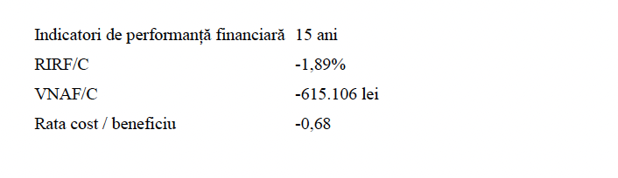

- Durata estimată de execuţie a obiectivului de investiţii, exprimată în luni.
Durata de realizare a lucrărilor depinde de o finanţare corespunzătoare şi de numărul lucrătorilor formaţiei sau formaţiilor angrenate în realizarea investiţiei. Proiectantul apreciază că lucrările prevăzute de prezenta documentaţie vor avea durata de realizare 6 luni. În cazul unor eventuale vicii ascunse durata şi implicit costurile se vor mări.

- Valorile admisibile şi intervalele în care se pot încadra acestea, în funcţie de specificul obiectivului de investiţii şi în conformitate cu normele şi reglementările tehnice în vigoare, prin comparea a două devize atașate studiului de fezabilitate:

 | Lei fără TVA | TVA | Lei cu TVA
TOTAL GENERAL
Valoare minimă | 903.672,51 | 157.328,02 | 1.061.000,54
Valoare maximă | 920.603,91 | 160.545,00 | 1.081.148,90
DIN CARE C+M
Valoare minimă | 810.042,26 | 153.908,02 | 963.950,29
Valoare maximă | 824.973,66 | 156.744,99 | 981.718,65

DIRECTOR A.G.Z.P.C.
Szánthó János Csaba

